
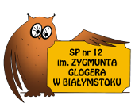

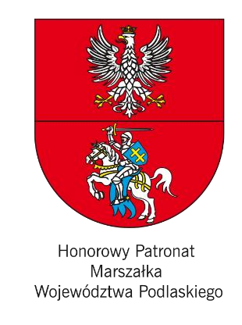


Człowiek jest wielki nie przez to, co posiada, lecz przez to, kim jest; nie przez to, co ma, lecz przez to, czym dzieli się z innymi.
Jan Paweł II

Szkoła Podstawowa nr 12
im. Zygmunta Glogera w Białymstoku zaprasza
do udziału w IX edycji Wojewódzkiego Konkursu Literackiego
„Ludzie listy piszą...”
pod honorowym patronatem
Marszałka Województwa Podlaskiego, Prezydenta Miasta Białegostoku, Poczty Polskiej

Cele konkursu
- Rozwijanie u uczniów i wychowanków empatii i wrażliwości na potrzeby innych.
- Rozwijanie wiedzy o sposobach komunikowania się ludzi. Zachęcenie uczniów do pisania listów - nieprzemijający urok ręcznie pisanych listów.
- Powrót do tradycyjnych form pisania listów w dobie królowania e-maili i esemesów. List jako narzędzie komunikowania się i forma estetyczna - zasady poprawnej kompozycji.
- Odkrywanie i rozwijanie talentów pisarskich.


- Promowanie literatury promującej istotne w życiu wartości, a także ludzi czyniących dobro - pozytywnych bohaterów.
- Kształtowanie pozytywnych postaw w kontaktach rówieśniczych i rodzinnych.

Konkurs adresowany jest do uczniów klas IV – VIII szkoły podstawowej w dwóch kategoriach wiekowych:
  - I kategoria: uczniowie klas IV – VI,
  - II kategoria: uczniowie klas VII - VIII.

Zadanie konkursowe

Napisz list do przyjaciela/przyjaciółki na temat: Co to znaczy być dobrym człowiekiem? Swoje rozważania odnieś do wybranego tekstu literackiego.
Praca powinna być wykonana odręcznie, na papierze listownym lub ozdobnym i umieszczona w zaadresowanej kopercie.

W ocenie listu będą brane pod uwagę:
    - poprawność kompozycji tekstu,
    - oryginalność,
    - wrażenie artystyczne,
    - estetyka pracy.

Prace wykonane na komputerze nie będą brane pod uwagę.

Terminarz konkursu
Czas trwania konkursu kwiecień – maj 2025 r.
Prace prosimy dostarczyć do 15 maja 2025 r. do biblioteki szkolnej

SP nr 12 - do organizatora konkursu: p. Bożeny Rusak – Łubińskiej.
Podsumowanie konkursu nastąpi do końca maja 2025 r.
Przekazane prace przechodzą na własność organizatorów konkursu.

Nagrody
Najlepsze prace będą nagrodzone.
Nagrody zostaną wręczone laureatom w miejscu i czasie, o którym organizator poinformuje zwycięzców. Osoby nagrodzone i opiekunowie otrzymają dyplomy i podziękowania, przygotowane przez organizatorów konkursu.

Prace prosimy przesyłać za pośrednictwem poczty na adres: Szkoła Podstawowa Nr 12 im. Zygmunta Glogera,
ul. Komisji Edukacji Narodowej 1A, 15-687 Białystok
lub donieść bezpośrednio do biblioteki szkolnej. Telefon kontaktowy: 85/679 38 80, 503112218

O udziale w konkursie decyduje data stempla pocztowego lub terminowe dostarczenie prac do SP 12.
Uczestnictwo w konkursie jest jednoczesnym wyrażeniem zgody na przetwarzanie danych osobowych na potrzeby konkursu zgodnie z ustawą z 10 maja 2018 roku o ochronie danych osobowych Dz.U. 2018 poz.1000 o ochronie danych osobowych.

Organizatorzy konkursu
Bożena Rusak – Łubińska
Agata Wróbel

